**МКДОУ «Салам»**

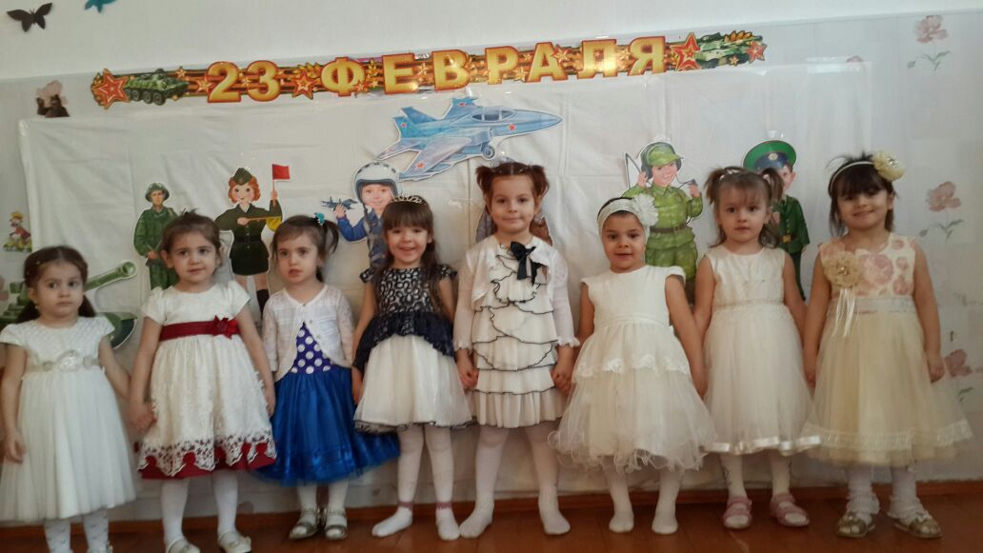

***ВОСПИТАТЕЛЬ* ВЫСШЕЙ КАТЕГОРИИ:**

.**Маазова Айна Ш.**

2018г.

Работа над темой начата с сентября 2017г.

Работа закончена в мае 2018г.

Проблема: 1. Снижение уровня здоровья мальчиков и девочек.

2. Притупление чувств гендерной принадлежности.

3. Социальные изменения приводят к разрушению стереотипов мужского и женского поведения

Цель:

« Создание условий для естественного развития ребенка в детском саду и в семье с учетом гендерной идентичности . Для приобретения ребенком полоролевого опыта» .

Задачи:

1. Активизировать представление о различии полов ( физических , поведенческих , нравственных) посредством ролевых игр.
2. Развивать способы взаимодействий характерных для мужского и женского типов поведения , через знакомство с народным фольклором .
3. Обогащать знания детей о своей семье, роде , семейных традициях , знакомить с функцией семьи .
4. Прививать нравственные качества характерные для мальчиков и девочек посредством игровой и художественно – продуктивной деятельности.
5. Повысить активность родителей в совместной деятельности по гендерному воспитанию, развитие семейного творчества и сотрудничества детского сада и семьи.
6. Развивать представления о себе и о других людях со своими достоинствами и недостатками, а так же индивидуальными особенностями.

.

В настоящее время проблема гендерного воспитания детей стала  очень актуальной. Среди причин можно отметить следующее:

·         Женственность мужчин и мужественность женщин;

·         Притупление чувств гендерной принадлежности;

·         Рост неадекватных форм поведения среди молодежи;

·         Рост проблем, связанных с одиночеством и нестабильностью супружеских отношений.

Актуальность гендерного воспитания обуславливается также и тем, что отечественная педагогика в основном ориентируется, прежде всего, на психологические и возрастные особенности ребенка, хотя многие педагоги уже начали учитывать разницу психофизиологических особенностей, интеллектуальных способностей и способов восприятия, потребностей и социальном поведении детей разного пола. Система дошкольного воспитания сильно фиминизирована , да и дома значительная часть семей растет в неполных семьях. Такая ситуация имеет очень негативное  влияние, особенно для мальчиков.

Однако именно в дошкольном возрасте происходит определение и принятие гендерной роли. В возрасте 2-3года дети начинают осознавать свой пол и идентифицировать себя. В период от 4 до 7 лет вырабатывается гендерная устойчивость.

Гендерное воспитание – комплексный процесс, который проявляется в любом виде деятельности.  В основе гендерного подхода лежит дифференциация по половому признаку, учет социально - биологических характеристик детей в воспитательно-образовательном процессе.

Итоги работы с детьми: были проведены беседы: « Смотрите, какой я!», « Кто есть кто», «Я среди других», «Я и моя семья», «Кто я», «Из чего сделаны мальчишки?», «Мир девчонок».  Дидактические игры: женская и мужская работа, одень куклу в театр, в магазин, опиши того, кто справа…,кто кем был.  Сюжетно - ролевые игры: ждем гостей, больница, дочки - матери, кафе. Рисование, аппликация: мой портрет, моя семья, подарок для мамы, для папы. А также, работа с зеркалом, чтение художественной литературы ( Л. Толстой « Шли по лесу два товарища…», Я. Сегель «Как я был мамой», Э. Успенский « Если был бы я девчонкой» и т.д.), экскурсии.

В процессе обучения важно учитывать, что мальчики и девочки воспринимают информацию по-разному. Если для девочек важно слуховое восприятие, то для мальчиков предпочтительнее использовать визуальные средства, основанные на зрительном восприятии. Оценивая результаты деятельности детей и их поведения, следует помнить, что девочкам важна интонация и форма ее оценки. Положительная оценка в присутствии  других детей или родителей очень значима для девочек. При этом для мальчиков важна оценка того, что он достиг результата.

Игры у мальчиков и девочек отличаются друг от друга.  Для мальчиков свойственны, более шумные, подвижные игры, для девочек - более тихие, на семейно-бытовые темы.

Таким образом, дети научились идентифицировать себя с представителями своего пола. Умеют соотносить свое полоролевое поведение с поведениями других.  У детей развиты представления о других людях на основе сопоставления.

Работа с родителями: папки передвижки, консультации, памятки, культурно – досуговые мероприятия. Привлечение родителей к играм и беседам с детьми в группе (игры в шашки, футбол, конструирование – папы; беседы с девочками о гигиене, о манерах поведения – мамы).

Моя работа по созданию условий в группе, способствующих  гендерной социализации детей, приносит положительные результаты. Родители детей приобрели знания об особенностях воспитания детей разного пола. Расширился кругозор детей, увеличился объём знаний о содержании социальных ролей мужчины и женщины. Выросла культура поведения и общения детей, они стали более внимательны и доброжелательны друг к другу. Я думаю полученный мною опыт будет углубляться и совершенствоваться. Мальчики и девочки – два разных мира.  Если мы воспитатели и родители будем заинтересованы в воспитании детей с учетом гендерных особенностей, то сможем с успехом решить эти задачи. По опыту работы, в этом году я увидела , что не все родители в этом заинтересованы и хотят принимать участие в мероприятиях группы. Это является основной проблемой в моей работе, поэтому в дальнейшем буду использовать новые более эффективные формы работы с родителями

Изучение литературы:

|  |  |
| --- | --- |
| № | АВТОР. НАЗВАНИЕ. |
| 1. | Доронова Т. Н. « Девочки и мальчики в семье и в детском саду». |
| 2. | Еремеева В .Д. « Мальчики и девочки – два разных мира». |
| 3. | Ривина Е.К. « Знакомим дошкольников с семьей и родословной». |
| 4. | Голод С.И. «Сексуальность, гендер и семья». |
| 5. | Фурутан А. « Отцы , матери, дети». Практические советы родителям. |
| 6. | Тельнюк И.В. « Индивидуально – дифференцированный подход к организации самостоятельной деятельности девочек и мальчиков 4-5 лет в детском саду». |
|  |  |

Практические выходы:

|  |  |  |  |
| --- | --- | --- | --- |
| Месяц | Формы работы | | |
| С детьми | С педагогами | С родителями |
| СЕНТЯБРЬ | Оформление раздевальной  комнаты ,группы с учетом  гендерных особенностей;  беседы;  дидактические игры;  нод по теме. |  |  |
| ОКТЯБРЬ |  |  |  |
| НОЯБРЬ | Беседы на тему полового воспитания: « Мои достоинства»; « Мои недостатки; « Мои таланты»  Драматизация р.н.с. «Заюш-  кина избушка» ( разрешение  проблемных ситуаций – у каждого должен быть свой дом )  Худ. – продуктивная деятельность: « Цветы для мамы» ( к дню Матери). |  |  |
| ДЕКАБРЬ | Выставка детских фото « Это  Я» (составление рассказа о себе).  Рисование: « Знакомтесь - это Я» (характерные детали причесок мальчиков и девочек ).  Сюжетно- ролевые игры  « Салон красоты»  « Пароход»  « Ждем гостей».  Дидактические игры (картотека). |  |  |
| ЯНВАРЬ | НОД по ОБЖ «Мужской и  женский этикет», « Мы разные».  Чтение специальной литературы: « Правила для воспитанных детей».  Прогнозирование – детям предлагаются ситуации, в которых необходимо спрогнозировать свои действия. Используется метод проблемной ситуации  «Прежде чем что-то делать, подумай: кто ты – мальчик или девочка? Как необходимо вести себя мальчику ( девочке), чтобы не случилось неприятностей? |  |  |
| ФЕВРАЛЬ | Беседы , тренинги на тему:  « Мой папа», « Я буду - как папа».  Фотоальбомы «Папа в Армии».  Словесные игры:  -«Какой папа?»  -«Мужские имена»  -«Мужские профессии»  С/р игры «Моряки» , «Строители» и т . д.  Изготовление подарков для пап , рисование на тему :  « Мой папа – самый лучший» ( портрет)  Чтение худ. литературы:  «Русские воины»,  «Военная техника» ,  ( беседы,  видеопрограммы, развлечения ).  « Спорт для мальчиков»  « Спорт для девочек» | Консультация инструктора по физ.культуре: «Методические приемы для учета половых особенностей детей» | Изготовление маркеров;  Консультация: «Одинаково ли воспитывать дочерей и сыновей».  Дискуссионный круглый стол: « Создание ПРС с учетом гендерного подхода». |
| МАРТ | Беседы, игры, педагогические ситуации- все о маме.  Заучивание стихов, песен о маме.  Цикл занятий: «Мамины помощники».  Изготовление подарков своими руками.  « Мамин портрет»- рисование. |  | Папки – передвижки :  «Как воспитывать дочек»  « Как воспитывать сыновей».  « Какие обязанности у вашего ребенка дома».  Открытое родительское собрание на тему: « Се-  мейный альбом или путешествие в прошлое своей семьи…»  - видеоклипы « Моя семья»;  -презентации генеалогических древ;  - обмен опытом . |
| АПРЕЛЬ | Цикл занятий о ВОВ, о дне Победы, о защитниках Родины.  Экскурсия к обелиску героям ВОВ. | Оформление мини-  музея « Домик для кукол»;  взаимопосещаемость  педагогов;  оформление фото альбома « Мама в профессии»;  показ сказки «Заюшкина избушка»  для малышей совместно с муз. руководителем. | Пополнение предметно- развивающей среды- новый книжный уголок.  Подборка книг для девочек ( формирование положительного женского образа)  «Крошечка-Хаврошечка»  «Рукодельница и Лениви-  ца» , « Морозко»  Г.Х.Андерсен « Дикие лебеди»; А. Барто «Младший брат»; Гарф  « Я рисую» ; « Димина чашка», « Праздник».  Произведения о героизме и мужестве для  мальчиков:  «Иван- крестьянский сын и Чудо – Юдо»;  «Два брата»;  « Отважный сын»;  Маршак « Пожар»;  Житков « На льдине»,  « Почта», « Храбрость»  Пермяк «Самое страшное» и др. |
|  |  | Консультация старшей мед. сестры  « Гигиена мальчиков и девочек» | Пополнение атрибутики и маркеров игрового пространства для мальчиков – приобретение модели парохода, изготовление вместе с детьми биноклей , якорей  Анкетирование:  « Девочки или мальчики?» ,  «Какие качества воспитываем у сына или  дочки»  Выставка творческих работ среди мам: «Золотые руки моей мамы»-рождественская открытка. |
| МАЙ | Портфолио на каждого ребенка | Народные игры –  « Галя по садочку ходила», « В хороводе были мы»,  « Во кузнице»,  «Золотые ворота» и т.д. в подборе помогал муз. Руководитель.  Районный семинар:  «Создание единого образовательного пространства детского сада и семьи». | Консультации для родителей: « Ребенок невиноват , что его так воспитали. Особенности  Воспитания «трудных»  мальчиков и девочек»  Родительское собрание:  «Эмоциональное благополучие ребенка в семье». |
|  |  |  |  |

Изготовление пособий, д/игр, материалов , картотек.

|  |  |  |
| --- | --- | --- |
| № | Название | Цель |
| 1. | Детский кухонный гарнитур | Приобщение детей к азам трудовой деятельности взрослых для реализации гендерного подхода. |
| 2. | Пароход, спец. машины, макет дороги со всеми аксессуарами. | Усвоение детьми в игре гендерного поведения, умения действовать сообща, мальчики принимают на себя – мужские роли, девочки – женские. |
| 3. | Трансформируемый книжный уголок. | Возможно разделение книг для девочек ( мальчиков). |
| 4. | Для конструирования приобрели  счетные палочки, пазлы, кубики. | Развивать творческие способности как мальчиков так и девочек. |
| 5. | Сборники русских народных сказок, больших книг для детей,  Энциклопедий, сборник пословиц и поговорок. | Мальчиков и девочек сказки учат послушанию, любви к родной земле ,почитать родителей , быть добрым справедливым. Пословицы и поговорки – это своеобразный моральный кодекс, свод правил поведения. |
| 6. | Картотека дидактических игр по гендерному воспитанию | Развивать логическое мышление, речь детей,  умение рассуждать. |
| 7. | Картотека пальчиковой гимнастики | Развивать память, координацию движений,  делать умозаключения. |
| 8. | Картотека дыхательной о бодрящей гимнастик. | Укреплять здоровье детей,воспитывать интерес к здоровому образу жизни. |
|  |  |  |
|  |  |  |
|  |  |  |

Проект

|  |  |  |
| --- | --- | --- |
| № | Название | Сроки Цели |
| 1. | « Дружат в нашей группе девочки и мальчики» | Сентябрь 2018 г- май 2019 г. Создание условий для естественного развития ребенка в детском саду и в семье с учетом гендерной идентичности и для приобретения ребенком полоролевого опыта. |
|  |  |  |

